Jal Rekha - Nirmal
User Manual



M.P. STATE ELECTRONICS DEVELOPMENT CORPORATION LTD.
State IT Centre, 47-A, Arera Hills, Bhopal-462011 (M.P.)
www.mpsedc.mp.gov.in
Table of Contents
About Nirmal Module 3
Mobile Application 4
FE Login 4
WTP inlet (Raw Water) 7
WTP Outlet (Clear Water) 8
OHT/ESR 9
Beneficiary 12
Web Application 13
Contractor Login 13
General Manager Login 16

About Nirmal Module

Maintaining high water quality standards is a critical challenge, especially in rural areas where water sources are vulnerable to contamination. The Nirmal module within Jal Rekha is dedicated to systematic water quality monitoring and management. Field engineers collect water samples from various components of the supply system and submit them to laboratories for testing.
By digitizing the water quality monitoring process, Nirmal ensures adherence to safety regulations, supports proactive health measures, and enhances the reliability of rural water supply systems.
This document serves as a step-by-step user manual to guide users in effectively operating the Nirmal mobile application.

उच्च जल गुणवत्ता मानकों को बनाए रखना एक महत्वपूर्ण चुनौती है, विशेष रूप से ग्रामीण क्षेत्रों में जहाँ जल स्रोत संदूषण के प्रति अत्यधिक संवेदनशील होते हैं। जल रेखा के अंतर्गत निर्मल मॉड्यूल जल गुणवत्ता की व्यवस्थित निगरानी और प्रबंधन के लिए समर्पित है। फील्ड इंजीनियर आपूर्ति प्रणाली के विभिन्न घटकों से जल के नमूने एकत्र करते हैं और परीक्षण के लिए प्रयोगशाला में भेजते हैं।
जल गुणवत्ता निगरानी प्रक्रिया का डिजिटलीकरण करके निर्मल सुरक्षा मानकों के अनुपालन को सुनिश्चित करता है, स्वास्थ्य-संबंधी एहतियाती उपायों को मजबूती देता है, और ग्रामीण जल आपूर्ति प्रणालियों की विश्वसनीयता को बढ़ाता है।
यह दस्तावेज़ उपयोगकर्ताओं को निर्मल मोबाइल एप्लिकेशन का प्रभावी संचालन करने हेतु चरण-दर-चरण उपयोगकर्ता मार्गदर्शिका के रूप में कार्य करता है।

Mobile Application

In the Nirmal module, Field Engineers (FE) are allowed to collect water samples only from components that have been assigned to them by the General Manager (GM) in the Dhara module. Once components are assigned in Dhara, they are automatically available in Nirmal for sampling, eliminating the need for any manual reassignment. This ensures a smooth workflow where FEs can access and record water samples strictly for their designated components, maintaining data consistency and integrity across modules.

FE Login

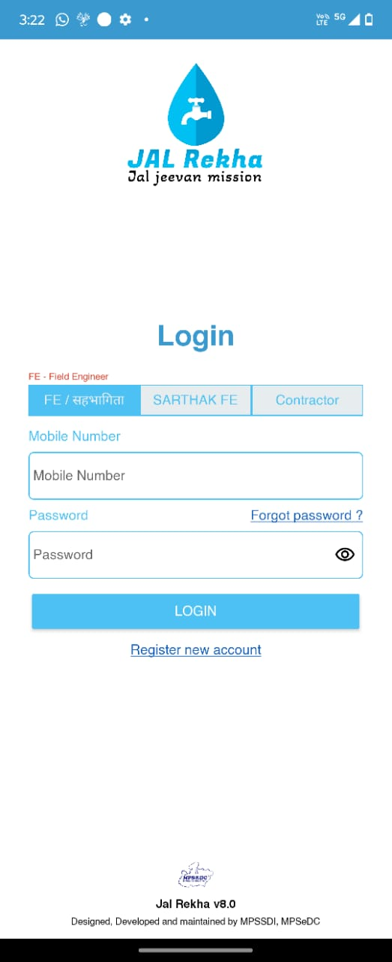
- Login Screen where user will enter following details-
- Enter Username/ यूजरनाम
- Enter Password/ पासवर्ड
- Login button/ लॉगिन बटन

- User will enter above details and tap on Login Button then the system will redirect to the Home Screen.
उपयोगकर्ता उपरोक्त विवरण दर्ज करेगा और लॉगिन बटन पर टैप करेगा तो सिस्टम होम स्क्रीन पर रीडायरेक्ट कर देगा।

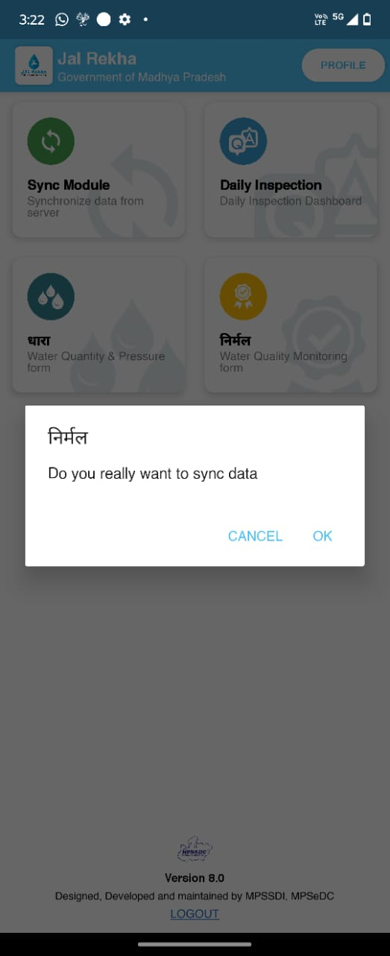

- After Login, sync the data for Niraml Module
- लॉगिन के बाद, Niraml मॉड्यूल के लिए डेटा सिंक करें
- Click on Nirmal Icon
- निर्मल आइकन पर क्लिक करें

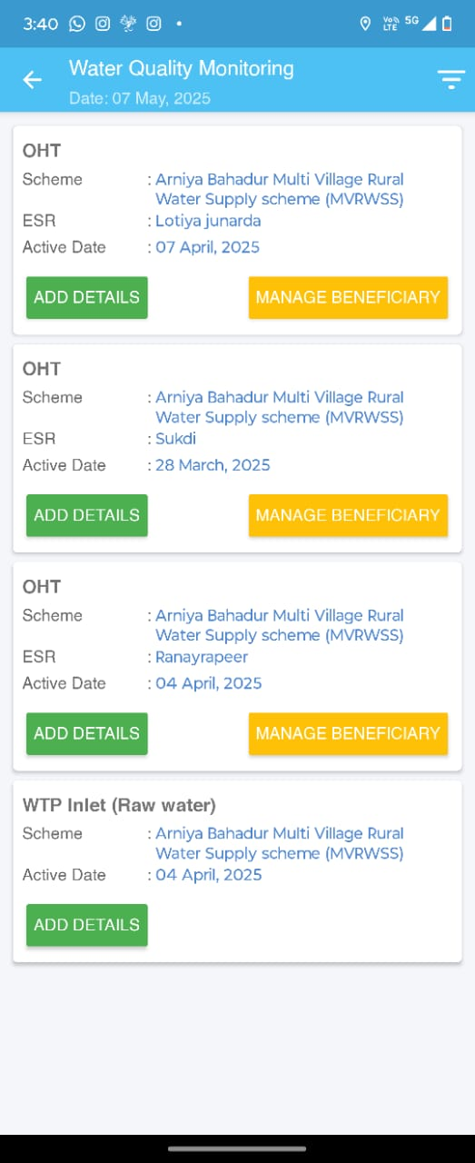

- The user will be able to view all components assigned to them in the Dhara module.
- By clicking the “Add Details” button, the user can record the water sample details for that particular component.
- By clicking the “Manage Beneficiary” button, the user can collect samples from the end users (beneficiaries) associated with that specific ESR.
- एफ.ई. धारा मॉड्यूल में उन्हें सौंपे गए सभी कोम्पोनेंट्स को देखने में सक्षम होंगे।
- “Add Button” बटन पर क्लिक करके, उपयोगकर्ता उस कोम्पोनेंट्स के लिए पानी के नमूने का विवरण रिकॉर्ड कर सकता है।
- “Manage Beneficiary” बटन पर क्लिक करके, उपयोगकर्ता उस विशिष्ट ईएसआर से जुड़े अंतिम उपयोगकर्ताओं (लाभार्थियों) के यहा से नमूने एकत्र कर सकता है।

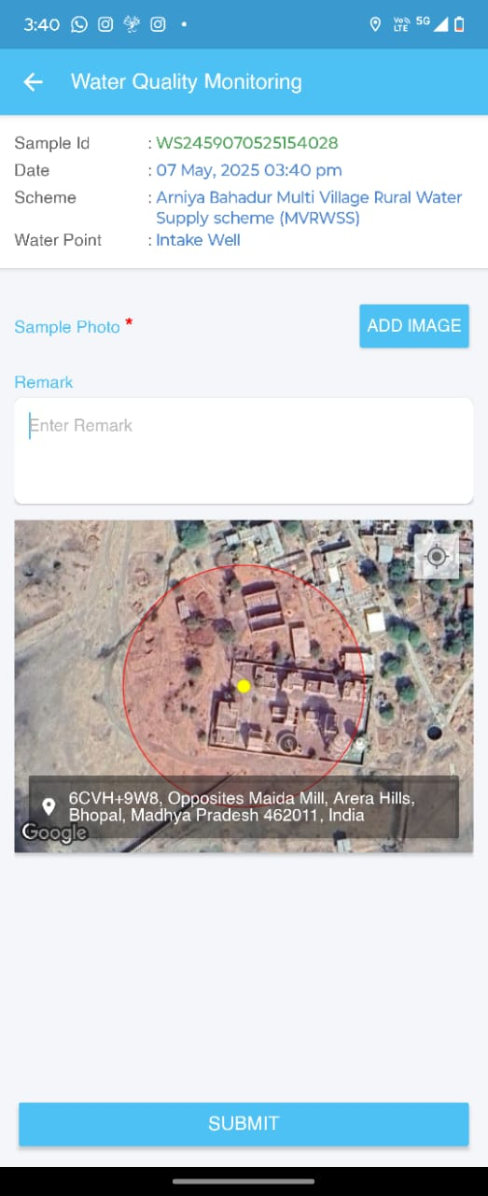

WTP inlet (Raw Water)

- The Field Engineer (FE) must collect the water sample from the WTP location, as the application is geofenced.
- The system will generate a unique sample ID, which the FE must write on the container (bottle) used for collecting the water sample that will be sent to the lab.
- The FE needs to take a photo of the sample and add relevant remarks.
- Finally, submit the survey by clicking the “Submit” button.
- फील्ड इंजीनियर (FE) को WTP स्थान से पानी का नमूना एकत्र करना होगा, क्योंकि आवेदन जियोफेंस्ड है।
- सिस्टम एक अद्वितीय नमूना आईडी उत्पन्न करेगा, जिसे FE को पानी के नमूने को इकट्ठा करने के लिए इस्तेमाल किए जाने वाले कंटेनर (बोतल) पर लिखना होगा जिसे प्रयोगशाला में भेजा जाएगा।
- FE को नमूने की एक तस्वीर लेने और प्रासंगिक टिप्पणियाँ जोड़ने की आवश्यकता है।
- अंत में, "सबमिट" बटन पर क्लिक करके सर्वेक्षण सबमिट करें।

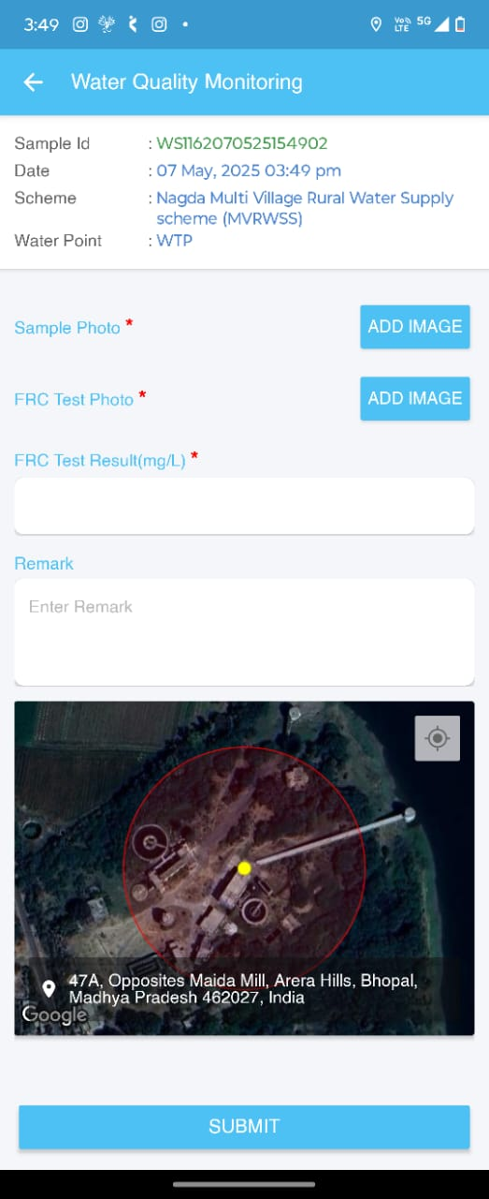

WTP Outlet (Clear Water)
- The Field Engineer (FE) must collect the water sample from the WTP location, as the application is geofenced.
- The FE needs to upload a photo of the collected water sample.
- The FE must also upload a photo of the FRC (Free Residual Chlorine) test and enter its result.
- Add relevant remarks and submit the survey.

- फील्ड इंजीनियर (FE) को WTP लोकेशन से पानी का सैंपल इकट्ठा करना आवश्यक है क्योंकि एप्लिकेशन जियोफेंस्ड है।
- FE को इकट्ठे किए गए पानी के सैंपल की फोटो अपलोड करनी होगी।
- FE को FRC (फ्री रेसिडुअल क्लोरीन) टेस्ट की फोटो अपलोड करनी होगी और उसका परिणाम दर्ज करना होगा।
- संबंधित टिप्पणी (Remarks) जोड़ें और सर्वे को सबमिट करें।

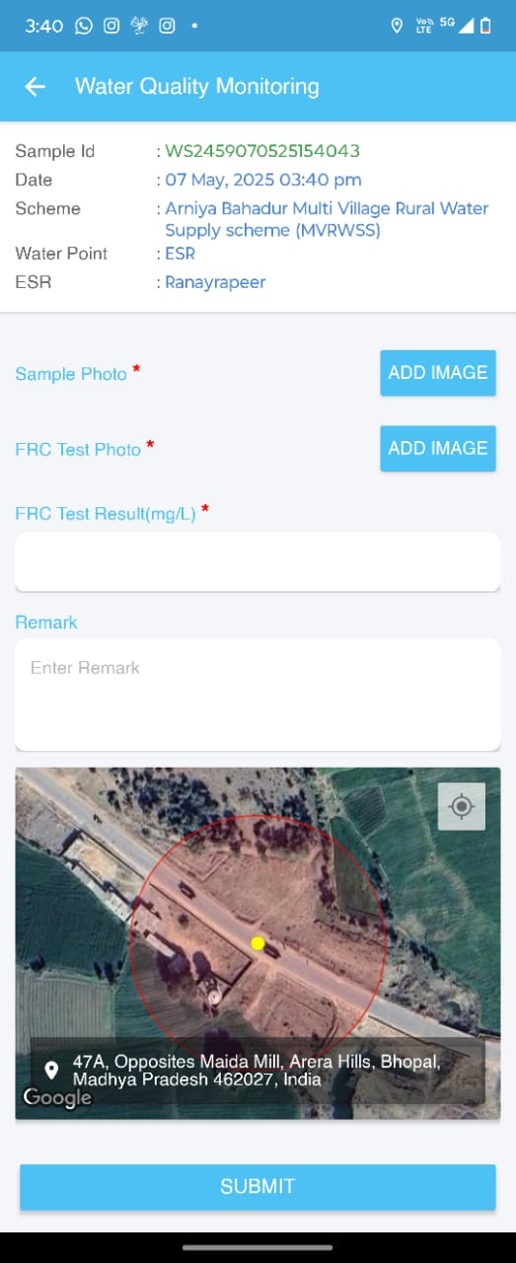

OHT/ESR

- The Field Engineer (FE) must collect the water sample from the OHT location, as the application is geofenced.
- The FE needs to upload a photo of the collected water sample.
- The FE must also upload a photo of the FRC (Free Residual Chlorine) test and enter its result.
- Add relevant remarks and submit the survey.

- फील्ड इंजीनियर (FE) को OHT लोकेशन से पानी का सैंपल इकट्ठा करना आवश्यक है क्योंकि एप्लिकेशन जियोफेंस्ड है।
- FE को इकट्ठे किए गए पानी के सैंपल की फोटो अपलोड करनी होगी।
- FE को FRC (फ्री रेसिडुअल क्लोरीन) टेस्ट की फोटो अपलोड करनी होगी और उसका परिणाम दर्ज करना होगा।
- संबंधित टिप्पणी (Remarks) जोड़ें और सर्वे को सबमिट करें।

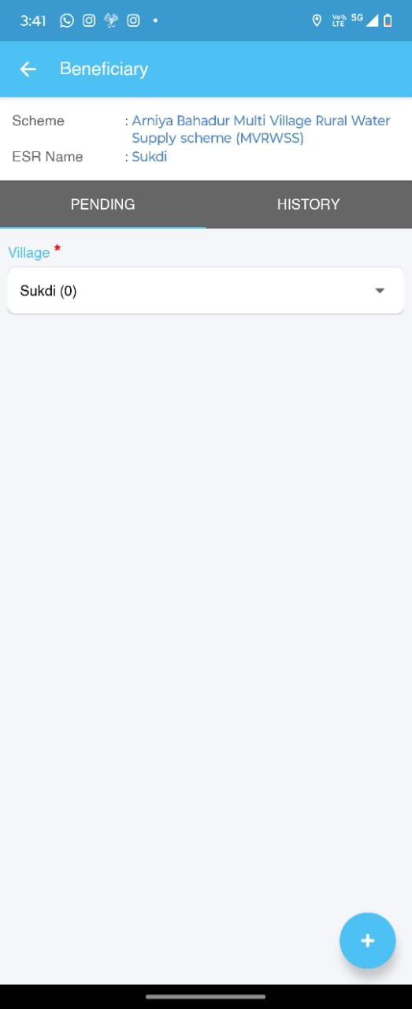

- If the Field Engineer (FE) needs to collect a water sample from a beneficiary, they should click on the “Manage Beneficiary” button.
- A new page will open with three options: Pending, History, and a “+” icon at the bottom right of the page.

- Pending – If a sample is collected in a no-network area, it will be saved on the device and shown under the Pending option.

- History – All samples collected previously will be available here for the FE to review.

- To collect a new sample from a beneficiary's house, the FE should click on the “+” icon.

- यदि फील्ड इंजीनियर (FE) को लाभार्थी (Benificiary) से पानी का सैंपल लेना है, तो उसे “Manage Beneficiary” बटन पर क्लिक करना होगा।
- एक नया पेज खुलेगा जिसमें तीन विकल्प होंगे: Pending, History, और पेज के दाहिने नीचे कोने में “+” आइकन।
- Pending – यदि सैंपल बिना नेटवर्क क्षेत्र में लिया गया है, तो वह डिवाइस में सेव हो जाएगा और Pending विकल्प में दिखाई देगा।
- History – अब तक लिए गए सभी सैंपल यहाँ उपलब्ध रहेंगे, जिन्हें FE देख सकता है।
- यदि FE को लाभार्थी के घर से नया सैंपल लेना है, तो उसे “+” आइकन पर क्लिक करना होगा।
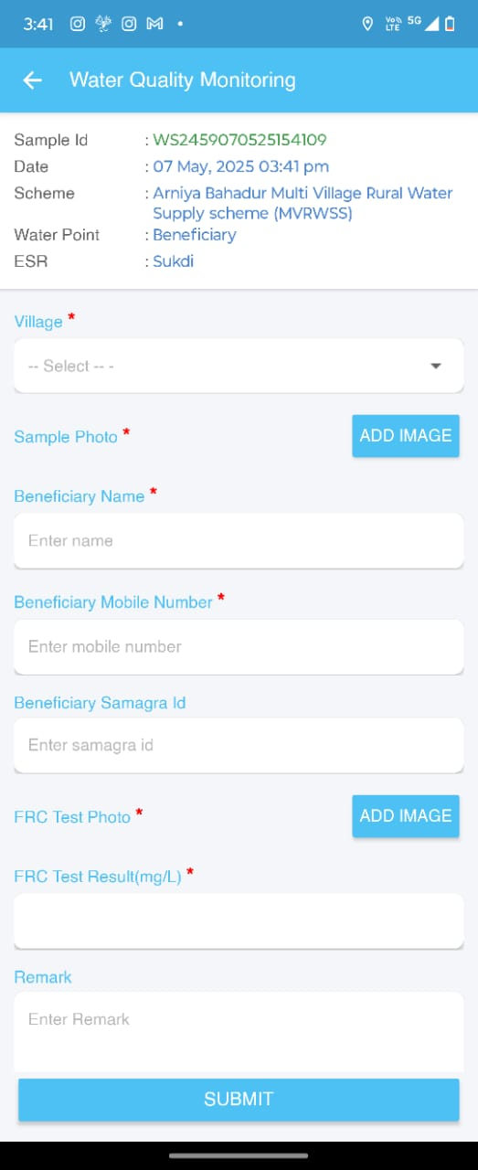

Beneficiary

- Field Engineer (FE) to collect and submit water quality details from a beneficiary’s location. Need to take below details:

- Village (mandatory): Select the village from the dropdown list where the beneficiary resides.

- Sample Photo (mandatory): Upload a clear photo of the collected water sample.

- Beneficiary Name (mandatory): Enter the full name of the beneficiary.

- Beneficiary Mobile Number (mandatory): Enter the beneficiary’s valid mobile number.

- Beneficiary Samagra Id (mandatory): Enter the Samagra ID of the beneficiary.

- FRC Test Photo (mandatory): Upload a photo of the FRC (Free Residual Chlorine) test.

- FRC Test Result (mandatory): Enter the FRC test result in mg/L.

- Remark: Add any relevant remarks or observations (optional).

- Once all the required fields are filled and photos uploaded, click the “Submit” button to complete the sampling process.

Web Application

Contractor Login

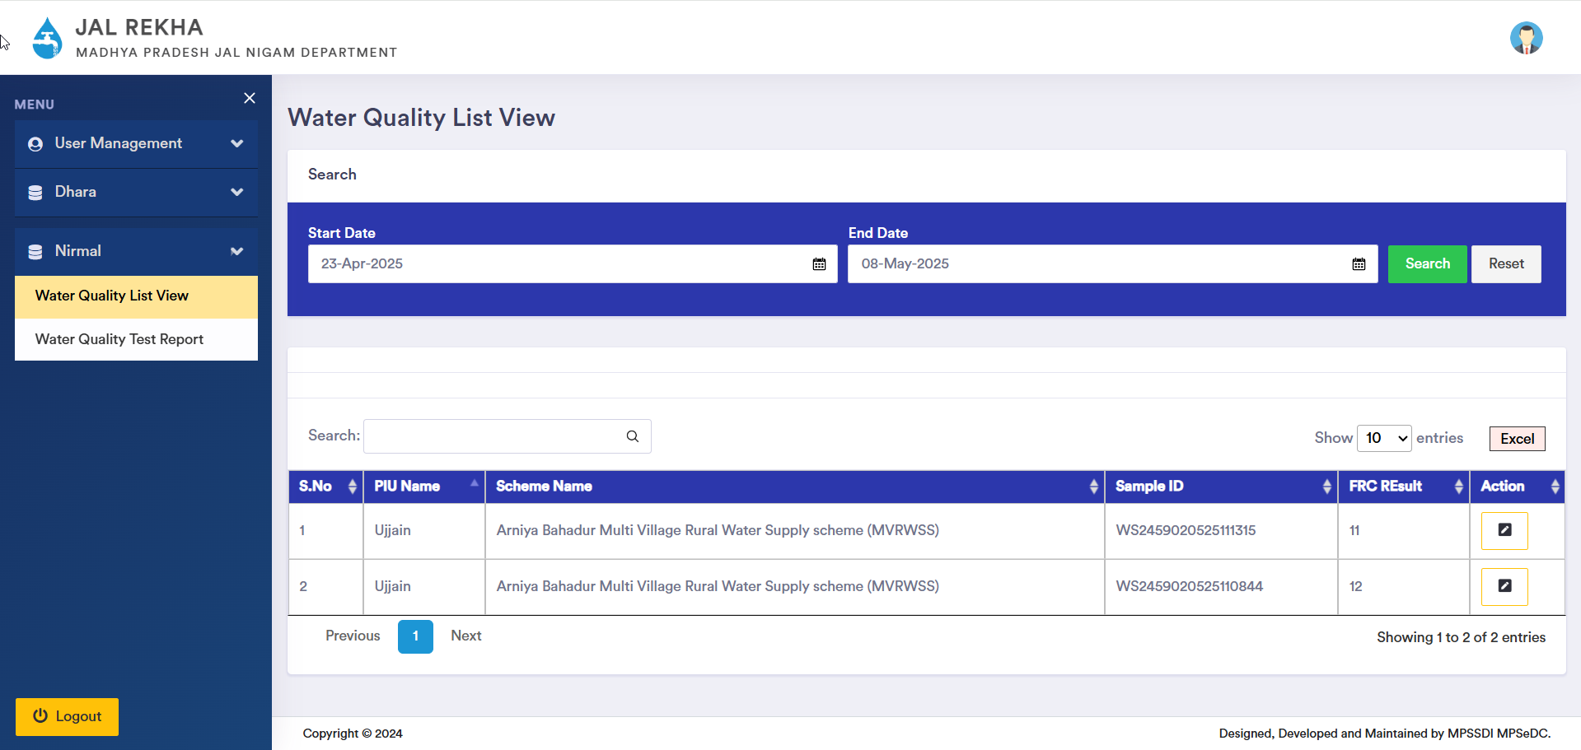

- Login: After logging in with valid credentials, the contractor shall navigate to the Nirmal section in the side menu and click on Water Quality List View.
- Search Samples: The contractor shall select the required date range using Start Date and End Date, then click the Search button.
- View Sample List: A list of all water samples submitted from the field will be displayed.
- Select & Test: The contractor shall select any one sample by clicking the edit (pencil) icon in the Action column to start filling in the test reports against each predefined parameter.

- Login: Valid credentials के साथ login करने के बाद, contractor को side menu में Nirmal section में जाना है और Water Quality List View पर click करना है।
- Search Samples: Contractor को Start Date और End Date select करके required date range चुननी है और फिर Search button पर click करना है।
- View Sample List: Field से submit किए गए सारे water samples की list display होगी।
- Select & Test: Contractor को Action column में दिए गए edit (pencil) icon पर click करके किसी भी एक sample को select करना है और हर predefined parameter के against test reports भरना है।

- Sample Selection: When the contractor selects any sample, the “Date of Sample Received in Lab” is a mandatory field, and the date when the sample was received in the lab must be entered.
- Form Open: A form will open below with a total of 17 predefined parameters.
- Enter Test Results: The contractor must enter the test result against each parameter.
- Pass/Fail Status: The system will automatically determine whether the test has passed or failed based on the predefined limits.
- Summary: At the end of the form, it will display how many tests have passed and how many have failed.
- Upload & Remarks: The contractor can upload a document and write remarks if needed.
- Save: Finally, the contractor must save the form.

- Sample Selection: जब contractor किसी sample को select करता है, तो “Date of Sample Received in Lab” एक mandatory field होती है। इसमें lab में sample receive होने की date mention करनी जरूरी है।
- Form Open: इसके बाद नीचे का form खुलेगा जिसमें कुल 17 predefined parameters होंगे।
- Enter Test Results: हर parameter के against test result enter करना होगा।
- Pass/Fail Status: System automatically predefined limits के आधार पर check करेगा कि test pass हुआ है या fail।
- Summary: Form के अंत में यह display होगा कि कितने tests pass हुए हैं और कितने fail हुए हैं।
- Upload & Remarks: Contractor document upload कर सकता है और यदि कोई remark देना है तो remark section में लिख सकता है।
- Save: अंत में form को save करना जरूरी है।
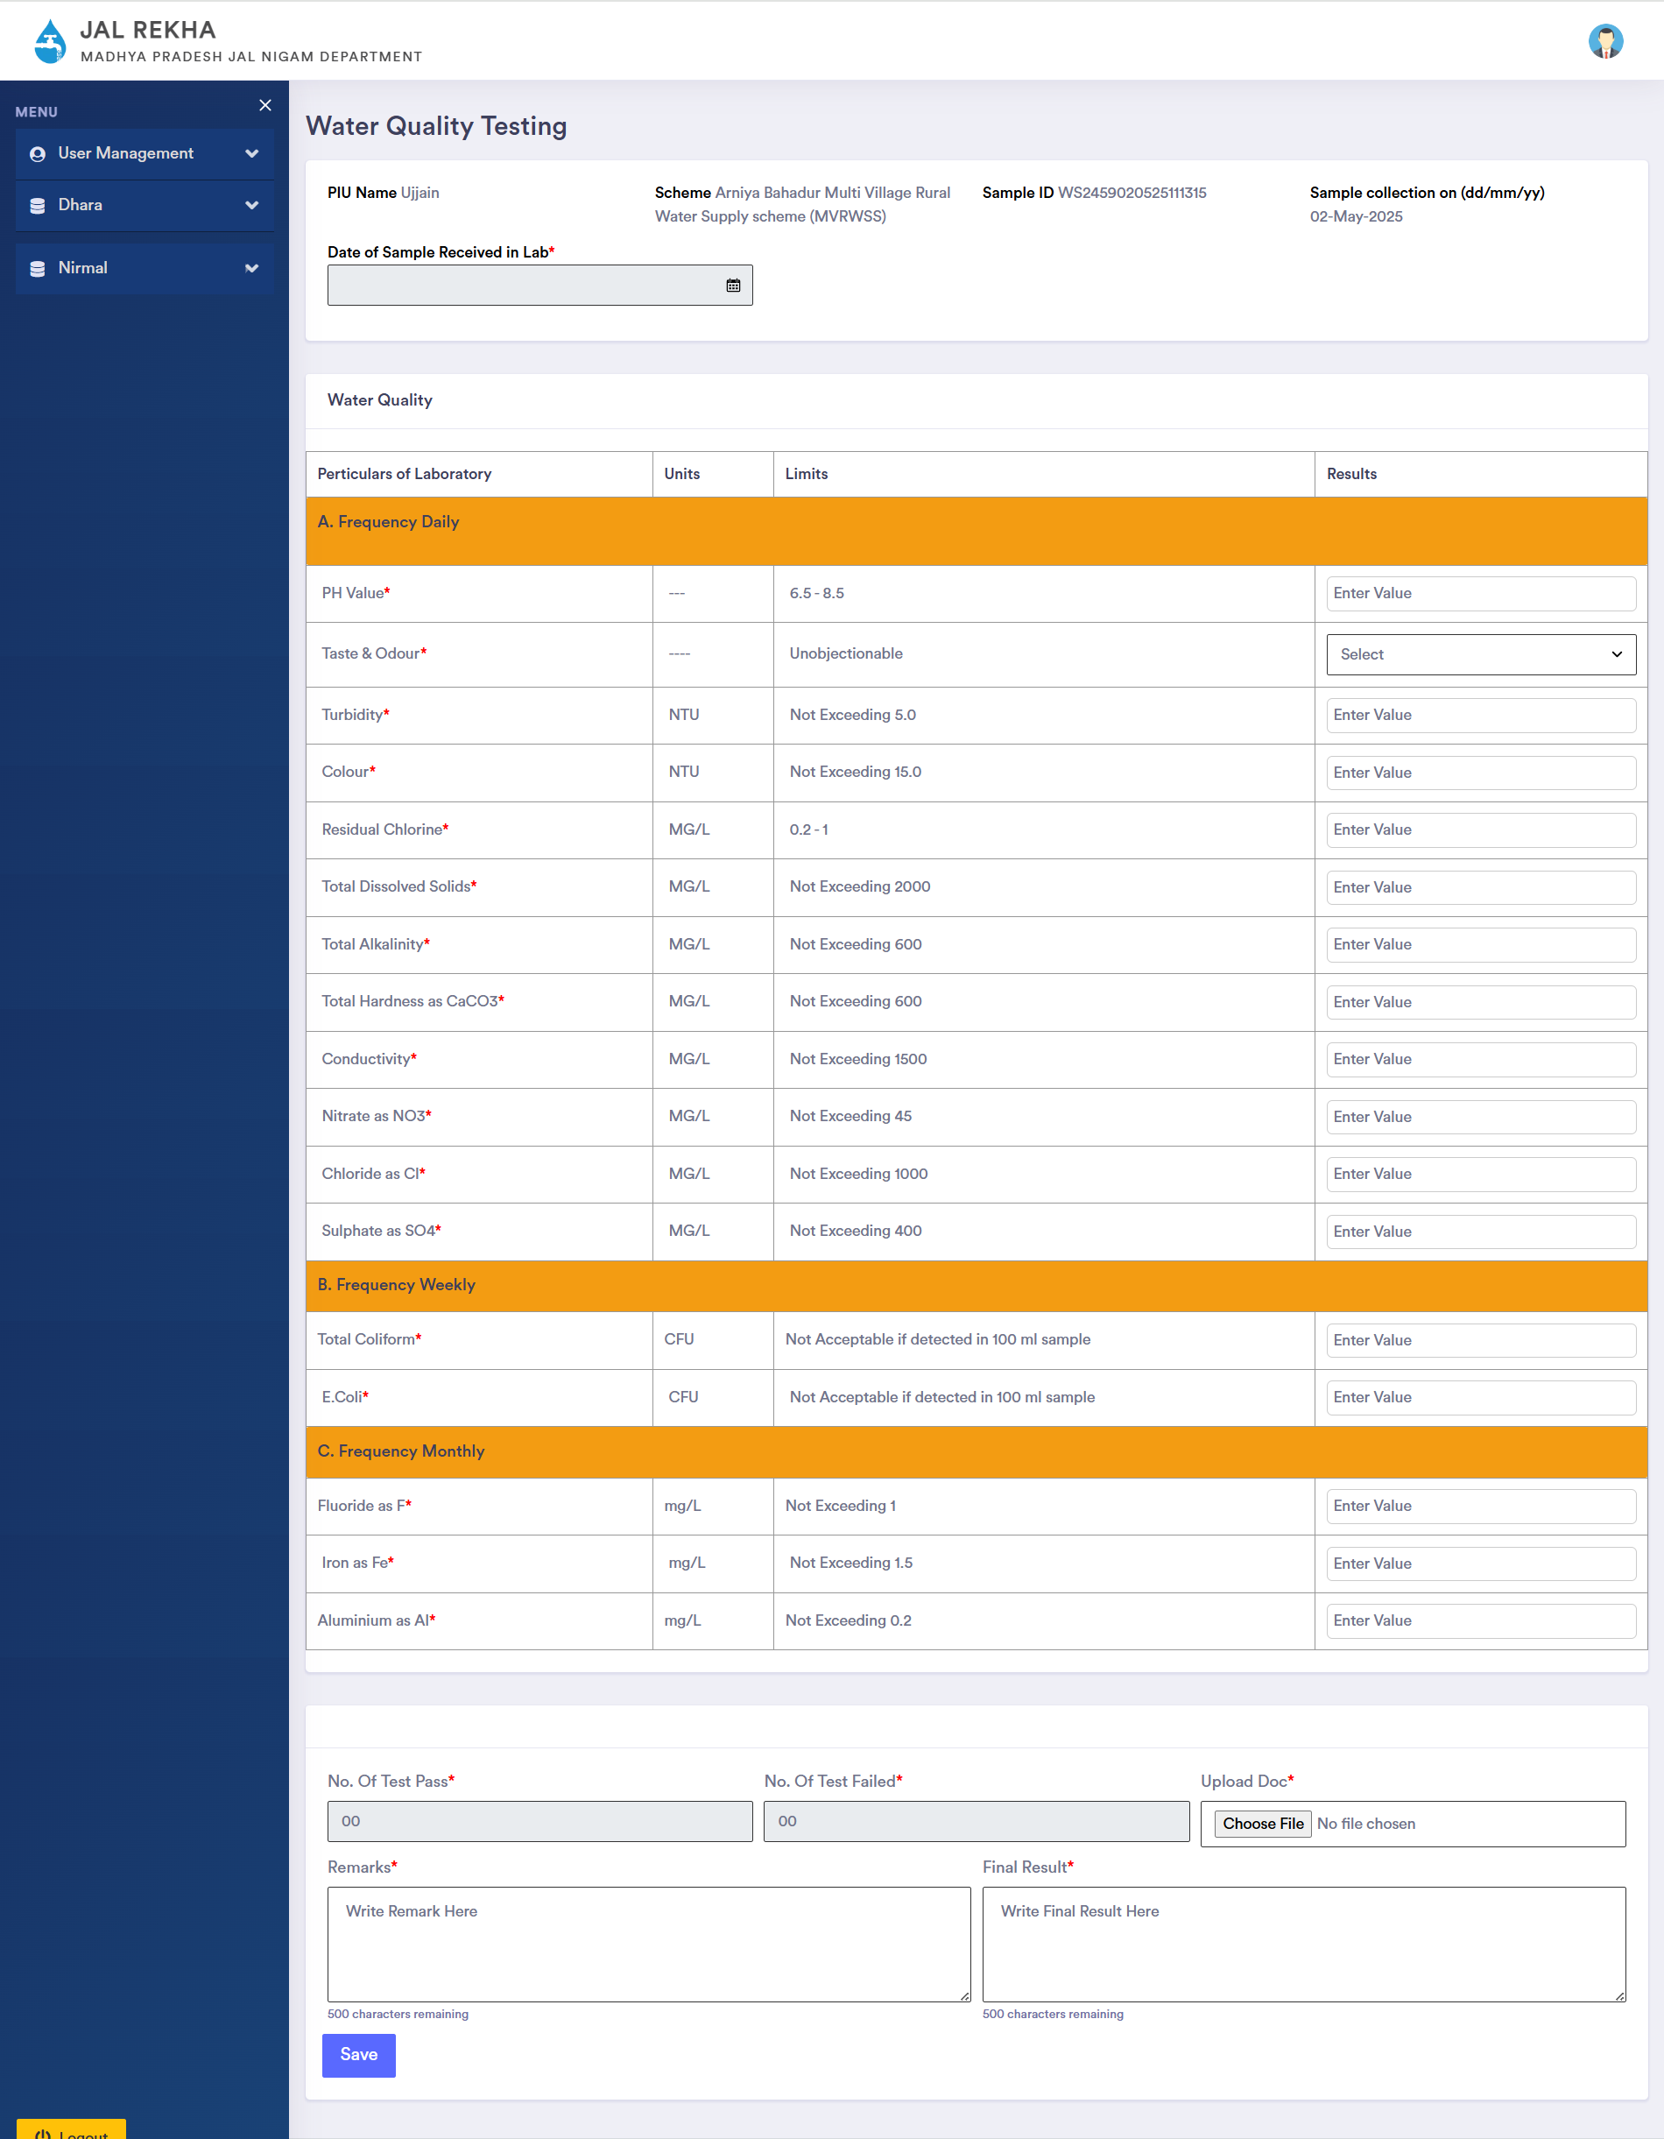

- On Selection of the 'Water Quality Test Report' option.
- Search Filters (Top Panel):
- PIU: Select the Project Implementation Unit (e.g., Ujjain).
- Scheme Name: Dropdown to select a specific water supply scheme.
- Sample ID: Enter the sample ID for direct search.
- Start Date & End Date: Select date range to filter samples by collection date.
- Search Button: Click to apply filters and view results.
- Reset Button: Clears the filters.

- Data Table (Bottom Panel):
- S.No.: Serial number of the record.
- PIU Name: Name of the PIU (e.g., Ujjain).
- Scheme Name: Name of the water supply scheme.
- Component Name: Component from where the sample was collected (e.g., OHT).
- Sample Photo: Eye icon to view the uploaded sample photo.
- FRC Result: Shows Free Residual Chlorine (FRC) test result (in mg/L).
- Sample ID: Unique identifier of the sample.
- No of Test Fail: Displays the number of test parameters that failed.
- No of Test Pass: Displays the number of test parameters that passed.
- Final Result: Detailed water quality test results.
- Action: Eye icon to view more details of a specific sample.

General Manager Login

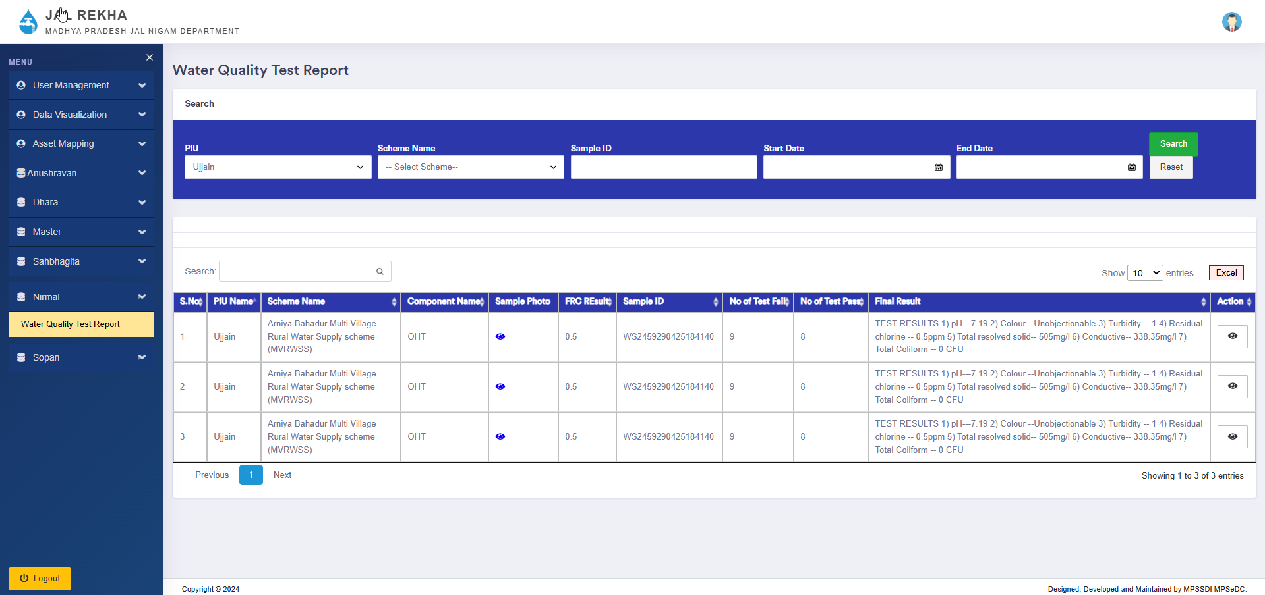

- The GM will log in to the Jal Rekha portal, navigate to the Nirmal module, and click on the 'Water Quality Test Report' option.
- Search Filters (Top Panel):
- PIU: Select the Project Implementation Unit (e.g., Ujjain).
- Scheme Name: Dropdown to select a specific water supply scheme.
- Sample ID: Enter the sample ID for direct search.
- Start Date & End Date: Select date range to filter samples by collection date.
- Search Button: Click to apply filters and view results.
- Reset Button: Clears the filters.

- Data Table (Bottom Panel):
- S.No.: Serial number of the record.
- PIU Name: Name of the PIU (e.g., Ujjain).
- Scheme Name: Name of the water supply scheme.
- Component Name: Component from where the sample was collected (e.g., OHT).
- Sample Photo: Eye icon to view the uploaded sample photo.
- FRC Result: Shows Free Residual Chlorine (FRC) test result (in mg/L).
- Sample ID: Unique identifier of the sample.
- No of Test Fail: Displays the number of test parameters that failed.
- No of Test Pass: Displays the number of test parameters that passed.
- Final Result: Detailed water quality test results.
- Action: Eye icon to view more details of a specific sample.
